Měsíčník Obecního úřadu Chbany
8/2004 8.číslo ročník IV.

Výtah z 21.zasedání zastupitelstva obce

Jednání proběhlo 24. 6. 2004. Zúčastnilo se 8 členů zastupitelstva.
Hlavním bodem programu bylo výběrové řízení na „Rekonstrukci komunikace a parkovací plochy – obec Vadkovice“. Přihlásilo se 5 firem: Silnice Žatec, s.r.o., Stavby silnic a železnic, akciová společnost Karlovy Vary, ZKZ Chomutov s.r.o., Vodohospodářská stavební spol. s.r.o., KEJŘ , Všestudy. Zastupitelstvo po prostudování nabídkových cen a záručních dob vybralo spol. Silnice Žatec, s.r.o.
Dále byly schváleny některé rozpočtové změny a odkoupení pozemku ve Vikleticích.
Zastupováním starosty po dobu pobytu v lázních byl pověřen pan Hoření.

Návštěva obalovny

Dne 10. 7. 2004 se zastupitelé a občané Chban a okolních osad zúčastnili návštěvy Obalovny asfaltových směsí v Sokolově.
Firma poslala klimatizovaný autobus, který nás dovezl na místo, kde se provoz nachází. Poté nám byl předveden celý proces výroby asfaltových směsí a následovala prohlídka provozu, který je plně automatizovaný a pracuje zde pouze 5 zaměstnanců. Byly nám zodpovězeny otázky kolem výroby.
Důležité bylo zjištění, že provoz je na velmi vysoké úrovni, co se týče samotné výroby, tak i zabezpečení z hlediska životního prostředí. Zkráceně řečeno „nesmrdí po asfaltu“. Jediné negativum je, že v okolí obalovny se zvýšil provoz na pozemních komunikacích, protože veškerý materiál na výrobu se dováží (písek, kamenné drtě, asfalty) a následně odváží jako hotový výrobek na silnice. Zástupce firmy nám potvrdil, že naše obec je pro jejich firmu strategicky umístěna, a proto mají velký zájem zde působit. Vše je otázkou dalších jednání, o kterých vás budeme informovat.
Na závěr jediné. Je škoda, že ze strany občanů byl o návštěvu obalovny malý zájem. Překvapilo to i samotné zástupce firmy. Hojnější účast občanů by možná zabránila tzv. „zaručeným informacím“, které se dříve nebo později určitě objeví hlavně mezi těmi, kteří prohlídku neabsolvovali.

kontrolní akce policie ČR

V noci z 30. na 31. července provedla Policie ČR kontrolní akci na Nechranické přehradě. Za obec se zúčastnil místostarosta pan Hoření. Byla provedena kontrola kempů a restauračních zařízení, zejména podávání alkoholu mladistvým. Několik pokut sice uděleno bylo, ale celkově byl večer klidný a nebylo zaznamenáno žádné závažné porušení pořádku. Policie takových akcí provede ještě několik

Nová společnost ve vlastnictví obce zahájila činnost

1.7.2004 zahájila činnost společnost Služby obce Chbany, s. r. o., kterou založila obec a je jejím 100% vlastníkem. V čele společnosti stojí dva jednatelé, jedním je starosta obce ing. Josef Zajíc a druhým ing. Karel Polena. Společnost byla založena na výzvu a se souhlasem Státní energetické inspekce, která prováděla koncem roku 2003 na obci šetření v oblasti výroby a zásobování tepelnou energií.
Po ukončení šetření bylo závazně doporučeno z důvodu vyšší transparentnosti ceny tepelné energie založit společnost s ručením omezeným, tak jak je tomu i v jiných obcích a městech. Tím se docílí při stanovování ceny tepelné energie naprosté jednoznačnosti v uplatňování nákladových položek do výsledné kalkulované ceny a tato již nebude deformována, jak tomu bylo v předchozích obdobích dle zjištění Státní energetické inspekce.
Do ceny tepelné energie tak budou zahrnuty všechny náklady, které se opírají o cenová rozhodnutí Energetického regulačního úřadu a jsou pro stanovování ceny tepla závazné. Z tohoto důvodu dojde ke změně ceny tepla, kterou nebude dále dotovat obec, nýbrž budou zároveň vytvářeny zákonné rezervy na opravy a výměnu majetku (topné kanály, kotle, apod.), jak tomu doposud nebylo. Na druhou stranu dojde k započítání DPH, což v našem případě cenu tepelné energie zase sníží.
Tím, že je obec 100% vlastníkem této společnosti, což není v okolí tak zcela obvyklé (obce pronajímají nebo prodávají svá tepelná hospodářství cizím subjektům), je zde zaručen přímý dohled nad hospodařením společnosti, jak ze strany jednatele a starosty, tak i ze strany dozorčí rady ve složení: předseda DR – pan Josef Otýpka a členové DR – paní Jana Petrovcová a pan Jiří Hoření, všichni členové obecního zastupitelstva. Paní Petrovcová zastává navíc ve společnosti funkci vedoucí provozu výroby a rozvodu tepelné energie.
Na závěr sdělení občanům : Společnost v týdnu od 19.7. do 23.7.2004 v rámci odstávky zařízení pro výrobu TUV (teplé užitkové vody) provedla komplexní vyčištění a údržbu zásobníků (boilerů) na výrobu TUV a uvedla je opět do provozu. Věříme, že se tím výrazně zlepší kvalita dodávek TUV oproti minulým obdobím a nebude tak docházet k žádným výpadkům v dodávce TUV, resp. k jejímu znečištění.

Děti z naší školky

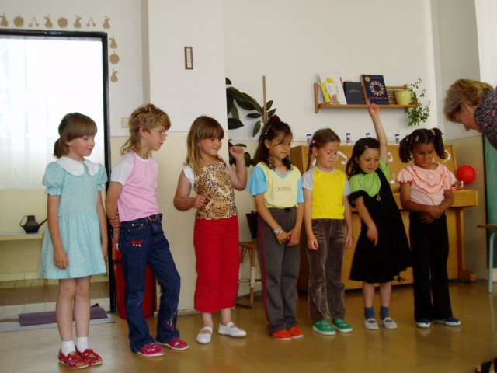
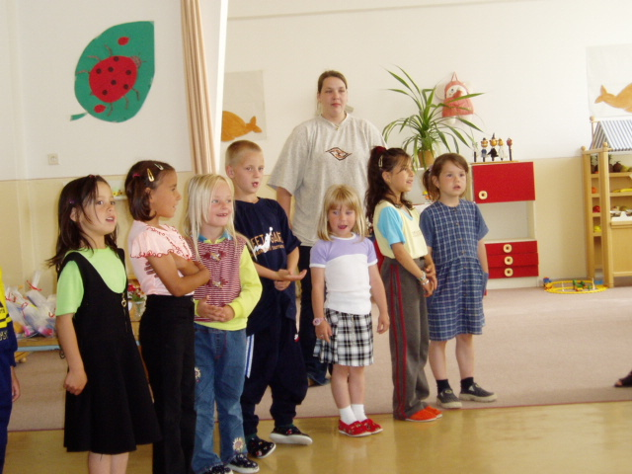

Kronika obce pokračování...

Velký obrat nastal v zemědělské výrobě. Nízké, téměř středověké výnosy, které byly ještě zaznamenány na konci 50.let, ustoupily skutečně vysokým sklizním, zástav skotu a vepřů je v současné době nejvyšší v celé chbanské historii.
Rozvinutý spolkový život umožňuje občanům sdružování a rozvíjení zájmové činnosti, ve které není zapomínáno ani na potřeby obce. Tento příznivý obraz má i své stíny. Je to alkoholismus, kterému podléhají někteří občané, a tento návyk má dopad i na jejich děti, že některé pro nízký inteligenční kvocient nemohou navštěvovat zdejší školu a byly předány do zvláštní školy v Žatci.
Občané chbanského obvodu a lidé vůbec, by si měli uvědomit, že cílem není nasycená, konzumní společnost, ale společnost činorodá, která „nezná odpočinku“, usilující o větší poznání, větší snášenlivost a nové činy. Po odstranění společenské nerovnosti, bídy a hospodářského útrapu, musí si náš lid vytyčovat nové perspektivy v souhlase se smyslem našich dějin, po které dodnes platí zjištění, že cokoliv český národ ve své minulosti velikého vykonal, nestalo se tak převahou počtů, ale převahou ducha, ideje, převahou mravní!
Tím uzavírám zpětný pohled na minulost Chban, který jsem psal slohem neumělým a jazykem nedokonalým. Budou-li nalezeny mezery, prosím vlídného čtenáře za prominutí. Vznikly ztrátou nebo neúplností zápisů a děje tak zapadly do nepaměti.
Na žádost odboru kultury Okresního národního výboru v Chomutově, připojuji svůj stručný životopis.
Narodil jsem se 8.května 1913 v Praze jako syn typografa. Otec padl v roce 1915 v 1. světové válce a matka se znovu neprovdala. Sourozence nemám. Po studiu na reálném gymnáziu a po krátké praxi v nakladatelství A.Storch v Praze, jsem vstoupil do redakce časopiseckého oddělení Průmyslové tiskárny v Praze, kde jsem pracoval do roku 1945. Za německé okupace jsem pracoval v odboji ve vojenské skupině Obrana národa. Za odbojovou činnost jsem byl vyznamenán prezidentem republiky. Po válce jsem se s manželkou, žateckou rodačkou, odstěhoval do Žatce a v roce 1947 jsem vstoupil na filozofickou fakultu Karlovy univerzity v Praze. V březnu 1950 jsem nastoupil jako profesor na gymnáziu v Žatci, kde jsem působil až do roku 1965, kdy jsem byl jmenován ředitelem gymnázia a 2.ZDŠ v Podbořanech. V roce 1969 jsem vykonal rigorózní řízení na Karlově univerzitě v Praze a byl jsem prohlášen doktorem filozofie. V roce 1970 pro srdeční chorobu jsem požádal o uvolnění z ředitelské funkce a vrátil jsem se na své staré místo na gymnáziu v Žatci, kde jsem vyučoval do roku 1977, do odchodu do důchodu. K životopisu ještě podotýkám, že mám dva syny, kteří jsou platní členové naší společnosti, manželka je učitelkou, nyní ředitelkou školy ve Chbanech a žiji v klidném, spokojeném manželství.
Postupně jsem vykonával tyto veřejné funkce : 1.náměstka předsedy Městského národního výboru v Žatci, poslance Severočeského krajského národního výboru, předsedy krajské komise státní památkové péče, předsedy okresního výboru Svazu protifašistických bojovníků v Žatci, člena ústředního výboru Svazu protifašistických bojovníků v Praze.
Publikované práce : Město Louny a české stavovské povstání 1618-1620, disertační práce zařazená mezi základní archivní studie o českých dějinách, Slovanské osídlení Žatecka, Čeští Španělé, Pavel Skála ze Zhoře, Poslední tažení české armády roku 1620 a Bílá hora, první díl trilogie z dějin Žatce Cesta k vrcholu je v recenzním řízení.
Ve Chbanech dne 15.listopadu LP 1979

Citát : Nevěšejí toho, kdo kradl, ale kdo schovat neuměl.

Redakce: Vlasta Sýkorová, Emilie Sýkorová, Zlatka Zajícová, Josef Zajíc Vydavatel: OÚ Chbany, Chbany 19, PSČ 431 57, tel. 474 392 022, fax 474 392 986, e-mail : obec.chbany@ telecom.cz Registrace MK ČR E 14848 BEZPLATNÝ VÝTISK
VYDÁNO V POČTU 150 KUSů

